С 1 по 27 июня 2012 года на базе МОУ Большекошинской средней школы действовал детский оздоровительный лагерь с дневным пребыванием «Алые паруса».
Посещали лагерь 32 ребенка в возрасте от 6,5 до 12 лет. Работу лагеря обеспечивал кадровый состав: начальник лагеря – Смирнова Л.В.; воспитатели – Кузьмина И. Я., Смирнова Н.В., Громова Н.К.; работники столовой – Лебедева Г.Н. и Солнышкина Е. А.
Деятельность лагерной смены осуществлялась по следующим направлениям:
- физкультурно–оздоровительное: утренняя гимнастика, спортивные игры на площадке , подвижные игры на свежем воздухе, эстафеты, часы здоровья
- художественно – творческое:
- конкурсы рисунков «Лето – это …», «Моя малая родина», мастер-класс «Мир оригами», работа с цветной солью «Радуга под колпаком», лепка из соленого теста;
- конкурсные программы «Танцуй со мной», «Старая сказка на новый лад», «День Золушек», «Принцы страны чудес», «Праздник Нептуна»; творческие конкурсы: коллективное панно «Мир глазами детей»;
- игровые творческие программы: «Ты мой друг, и я твой друг», «Путаница», «Экологии тропинки одолеем без запинки, «Знатоки русской народной сказки»;
- концерты «Мы ищем таланты», помощь в организации выпускного вечера, заключительный концерт «Не повторяется такое никогда»
- праздники «День защиты детей», «День независимости», «Закрытие лагерной смены»;
- патриотическое: познавательная программа «Путешествие в старину»; конкурс рисунков «Моя малая Родина»; уборка на братском захоронении д. Большая Коша; День Памяти и скорби. Возложение цветов на братское захоронение, минута молчания («Бессмертная слава героев»); серьезный разговор о войне «Поклонимся великим тем годам»
- экологическое: познавательные программы «Экологии тропинки одолеем без запинки», «Целебная поляна»; экологический десант «Фантик».
- интеллектуальное: проведение интеллектуальных игр, викторин (КВН по творчеству А.С. Пушкина «На златом крыльце сидели», «Мир Пушкина», «Следствие вели колобки», «В царстве вежливости и доброты»; посещение школьного музея;
- Профилактическое: комплекс мероприятий по профилактике правонарушений, беспризорности и безнадзорности («Дети улиц»); по противопожарной безопасности («Огонь – друг или враг?»); по профилактике табакокурения, алкоголизма и наркомании («В плену иллюзий», «Здорово жить», «Давайте задумаемся», «Не бывает дыма без огня»); участие в акции «Дети против жестокости» («Круглый стол» на тему «Я и мой мир», конкурс рисунков на асфальте «Наше счастливое детство»)

ОТКРЫТИЕ ЛАГЕРНОЙ СМЕНЫ
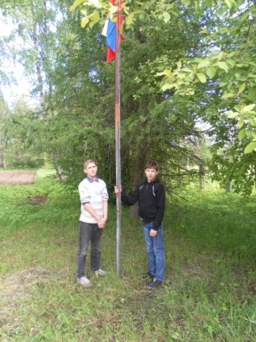

КОНКУРС РИСУНКОВ НА АСФАЛЬТЕ
«МОЁ СЧАСТЛИВОЕ ДЕТСТВО»
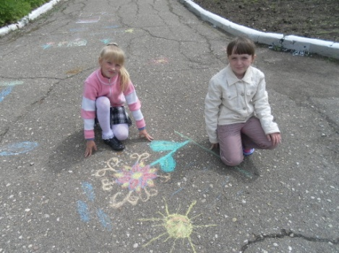

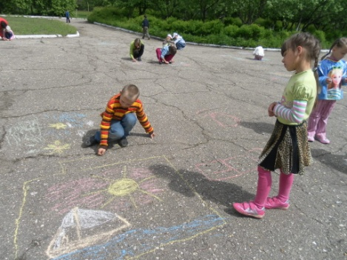

«ОТДЫХАЕМ»
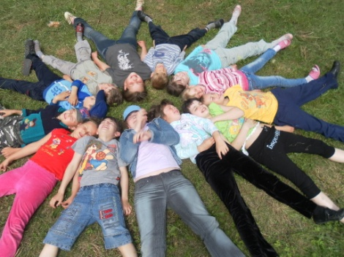

«ДЕНЬ РОЖДЕНИЯ ЛАГЕРЯ»
